電通二乙微處理器實驗 實驗結報

實驗名稱 | Lab 03 – 類比輸入
組別 | 15 | 組員 | 04050582周子成 04050742康書豪

- 實驗目的
使用 USB-Serial 做為輸入輸出
讀取類比輸入之數值
1. 量測 5V 及 3.3V 之電壓值
2. 量測可變電阻之數值
3. 量測光敏電阻之數值
- 實驗步驟
實驗步驟1:
1. 由 Arduino 傳送訊息給PC
* Arduino 傳送一訊息 “Hello, World!” 至 PC
2. PC 經由 Serial Monitor 接收
* 打開 Arduino IDE 的 Serial Monitor, 確認有收到訊息
3. 由 PC 傳送指令至 Arduino
* 傳送命令 1 及 0 至 Arduino
* Arduino 收到 ‘1’ 後, LED 13 亮
* Arduino 收到 ‘0’ 後, LED 13 滅

實驗步驟2:
* Part I: 量測電壓值
* 將電源供應器 Vout 輸出接到 A0, 電壓不得超過 5V
* 數位電表 GND 與 Arduino 共地
* 量測 5 次電壓值後經由串列通訊傳回 PC

實驗步驟3:
* Part II: 量測可變電阻值
* 將 A1 接至可變電阻
* 將可變電阻亦接至三用電表, 記錄轉動旋鈕時最大/最小分壓 及最大/最小電阻 * 每隔 0.5 秒量測一次 ADC 值, 連續量測 20 次, 計 10 秒
* 量測結果轉換成電壓 (0 – 5V) 後
* 由電壓換算求得相對之電阻值
* 將電阻值傳回傳回PC, 計 20 次
* 於量測時, 轉動可變電阻之旋鈕, 觀測螢幕顯示結果是否與 電壓表之量測值相符

實驗步驟4:
* Part III: 量測光敏電阻值
* 選擇兩電阻 R1 及 R2
* 將 A2 接至光敏電阻
* 將可變電阻亦接至電壓表
* 每隔 0.5 秒量測一次電阻值, 連續量測 20 次, 計 10 秒
* 量測結果轉換成電壓 (0 – 5V) 後, 傳回 PC, 計 20 次
* 於量測時, 用物品遮住光敏電阻 , 觀測螢幕顯示結果是否與 電壓表之量測值相符
- 程式碼
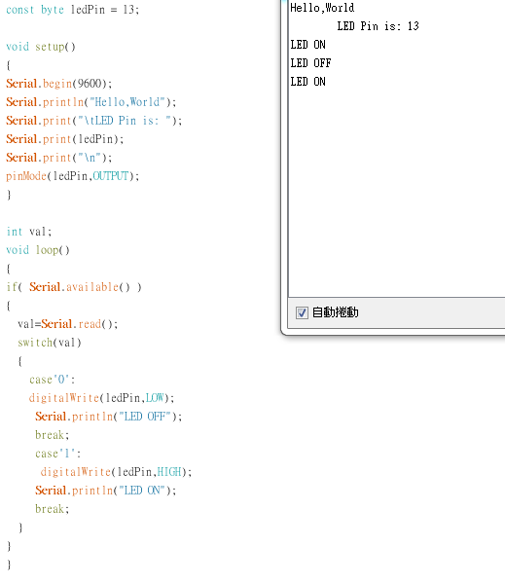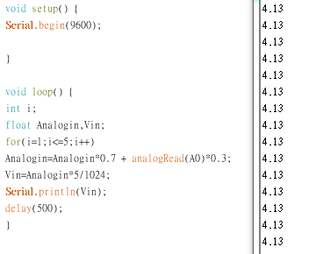
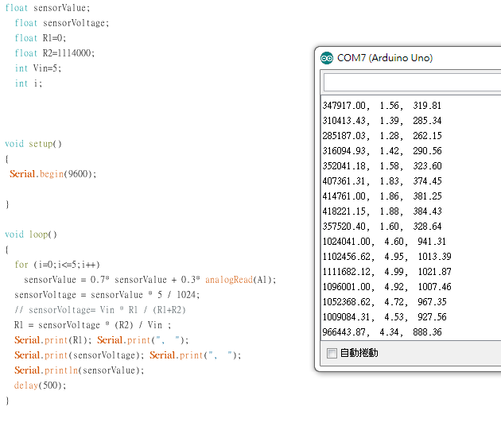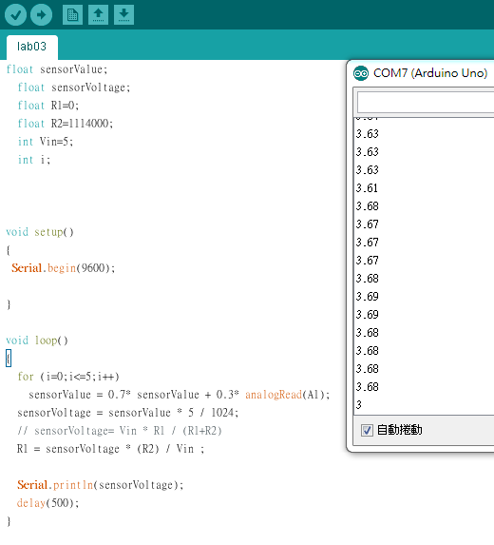
- 實驗結果及分析
- 利用switch控制由Serial.read()讀入的值，選擇case的路徑
- 由迴圈測量5次Analogin，再平均後取得Vin(誤差稍大，原因不明)
- 測量可變電阻最大最小值後用程式計算R1 . sensorValue . snesorVoltage，再與用三用電表直接測量可變電阻做比較
- 用實驗3的程式，接上光敏電阻(越暗snesorVoltage越高，反之越低(接近0))
- 心得討論
此次實驗有點手忙腳亂，除了程式不熟悉外器材也出了一些小毛病。雖然花費的時間有點長，但還是有驚無險的結束了四個實驗
修正電路圖
